Информационно-статистический обзор
рассмотренных в июле 2024 года обращений, запросов информации
и сообщений граждан, объединений граждан, в том числе юридических лиц, поступивших в адрес Главы Кочковского района Новосибирской области и в администрацию Кочковского района Новосибирской области, а также результатов рассмотрения обращений и принятых мер

Рассмотрение обращений, сообщений и запросов граждан, объединений граждан, в том числе юридических лиц, поступивших в адрес Главы Кочковского района Новосибирской области и в администрацию Кочковского района Новосибирской области, организовано в соответствии с Конституцией Российской Федерации, действующим федеральным и областным законодательством, нормативными правовыми актами Новосибирской области, Кочковского района Новосибирской области.
Организацию работы по объективному, всестороннему и своевременному рассмотрению обращений осуществляет общественная приемная Главы Кочковского района Новосибирской области (далее - общественная приемная Главы района).

В июле 2024 года в адрес Главы Кочковского района Новосибирской области и в администрацию Кочковского района Новосибирской области через общественную приемную Главы района поступило 14 обращений (в июне 2024 года - 10, в июле 2023 года - 12), в том числе:
1) обращений в письменной форме и запросов - 11 (в июне 2024 года - 7, в июле 2023 года - 7),
в том числе в форме смс-сообщений – нет (в июне 2024 года - нет, в июле 2023 года – нет);
1.1.) запросов информации по ч.1 ст. 10 Федерального закона от 02.05.2006 № 59-ФЗ «О порядке рассмотрения обращений граждан Российской Федерации» - 1 (в июне 2024 года – 1, в июле 2023 года - 1);
1.2.) запросов информации по ст. 40 Федерального закона от 27.12.1991
№ 2124-1 «О средствах массовой информации» - нет (в июне 2024 года – нет, в июле 2023 года - нет);
2) устных обращений на личных приемах Главы Кочковского района Новосибирской области, заместителей главы администрации Кочковского района Новосибирской области – 1 (в июне 2024 года - 1, в июле 2023 года - 1);
3) обращений к специалистам общественной приемной Главы района – 1 (в июне 2024 года - 1, в июле 2023 года – нет);
4) устных сообщений и запросов по справочному телефону общественной приемной Главы района – нет (в июне 2024 года - нет, в июле 2023 года - 3).
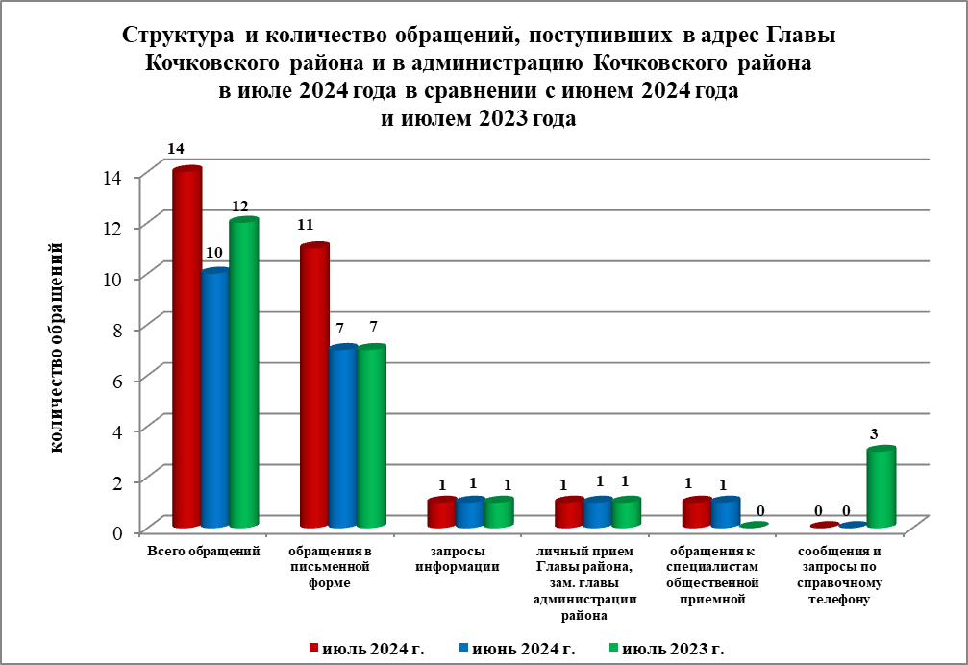

По сравнению с июнем 2024 года общее количество обращений в письменной форме и запросов, запросов информации, устных обращений на личных приемах, устных сообщений и запросов увеличилось на 40,0 % (на 4 обращения). По сравнению с июлем 2023 года количество обращений увеличилось на 16,7 % (на 2 обращения).

Наибольшее количество обращений, сообщений и запросов поступило от жителей Кочковского сельсовета – 3 (27,3 % от общего количества обратившихся граждан).
В 11 обращениях содержится 13 вопросов, относящихся к тематическим разделам:
- государство, общество, политика – 2 (15,4 % от общего количества вопросов);
- социальная сфера – 1 (7,7 %);
- экономика – 4 (30,8 %);
- оборона, безопасность, законность – нет;
- жилищно-коммунальная сфера – 6 (46,2 %).

По сравнению с июнем 2024 года и июлем 2023 года отмечается увеличение количества обращений по следующим вопросам:
- Эксплуатация и ремонт частного жилищного фонда (приватизированные жилые помещения в многоквартирных домах, индивидуальные жилые дома) – 4 (в июне 2024 года – нет, в июле 2023 года - 1).

Обращения в письменной форме

В июле 2024 года поступило 11 обращений в письменной форме и запросов, в том числе в форме электронного документа – 6 (42,9 %) (из них поступило посредством Единого окна цифровой обратной связи на базе Федеральной государственной информационной системы «Единый портал государственных и муниципальных услуг (функций)» - 3, официального сайта администрации Кочковского района Новосибирской области – 1, электронной почты администрации Кочковского района Новосибирской области - нет),
(в июне 2024 года –7, в том числе в форме электронного документа – 6 (85,7 %), в июле 2023 года - 7, в том числе в форме электронного документа - 6 (85,7 %)), в том числе в форме смс-сообщений – нет (в июне 2024 года - нет, в июле 2023 года – нет), в том числе из Общественной приемной Губернатора и иных органов – 4 (36,4 %) (в июне 2024 года – 1 (14,3 %), в июле 2023 года – 4 (57,1 %)).

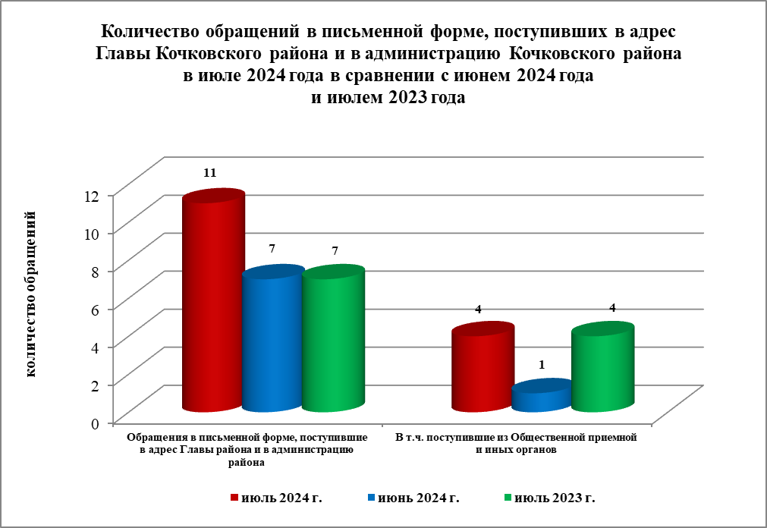

По сравнению с июнем 2024 года количество обращений в письменной форме увеличилось на 57,1 % (на 4 обращения), по сравнению с июлем 2023 года количество обращений в письменной форме увеличилось на 57,1 % (на 4 обращения).
По сравнению с июнем 2024 года количество обращений в письменной форме, поступивших из Общественной приемной Губернатора и иных органов, увеличилось на 300,0 % (на 3 обращения), по сравнению с июлем 2023 года количество обращений не изменилось (4 обращения).

Обращения в письменной форме поступили от жителей:
- Жуланского, Решетовского сельсоветов – по 1 обращению (по 9,1 %);
- Красносибирского сельсовета – 2 обращения (18,2 %);
- г. Новосибирска – 2 обращения (18,2 %);
- иных территорий – 2 обращения (18,2 %);
- Кочковского сельсовета – 3 обращения (27,3 %).

По видам обращения в письменной форме подразделяются на:
- заявления – 10 (90,9 %) (в июне 2024 года – 4 (57,1 %), в июле 2023 года –3 (42,9 %);
- жалобы – нет (в июне 2024 года – нет, в июле 2023 года – 1 (14,3 %));
- предложения – нет (в июне 2024 года – 1 (14,3 %), в июле 2023 года – 1 (14,3 %));
- запросы – нет (в июне 2024 года – нет, в июле 2023 года – 1 (14,3 %));
- не обращения – 1 (9,1 %) (в июне 2024 года – 2 (28,6 %), в июле 2023 года – 14,3 %).

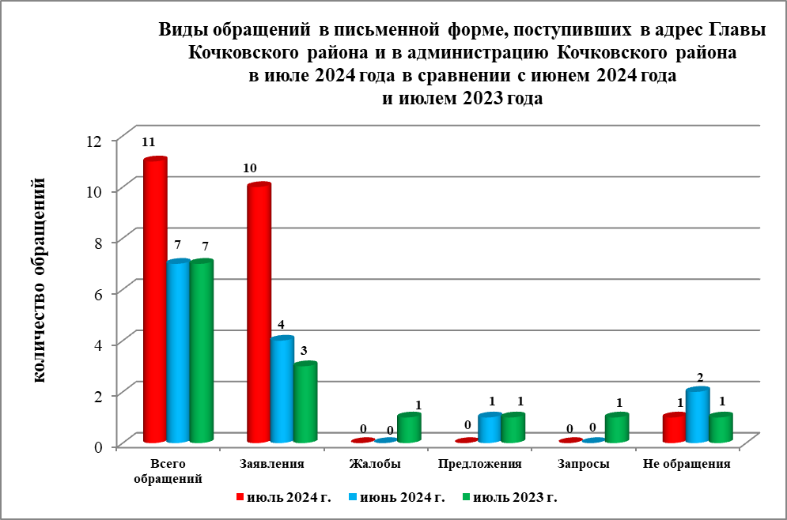

В 11 обращениях в письменной форме и запросах содержится 13 вопросов, относящихся к тематическим разделам:
- государство, общество, политика – 2 (15,4 % от общего количества вопросов) (в июне 2024 года – 2 (28,6 %), в июле 2023 года – 3 (37,5));
- социальная сфера – 1 (7,7 %) (в июне 2024 года – 1 (14,3 %), в июле 2023 года – 1 (12,5 %));
- экономика – 4 (30,8 %) (в июне 2024 года – нет, в июле 2023 года – нет);
- оборона, безопасность, законность – нет (в июне 2024 года – 1 (14,3 %), в июле 2023 года – 1 (12,5 %));
- жилищно-коммунальная сфера – 6 (46,2 %) (в июне 2024 года – 3 (42,9 %), в июле 2023 года – 3 (37,5 %)).

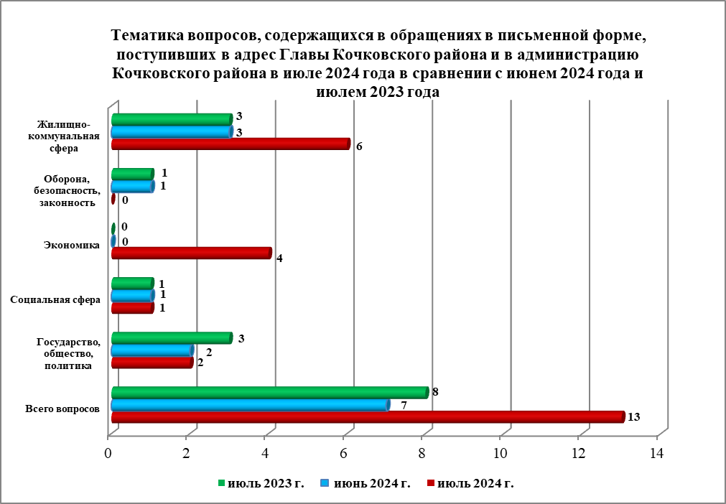

Основные вопросы, с которыми обращались жители Кочковского района и иных территорий:
- «Жилищно-коммунальная сфера»:
- Эксплуатация и ремонт частного жилищного фонда (приватизированные жилые помещения в многоквартирных домах, индивидуальные жилые дома) - 3 (жители Кочковского сельсовета – 2, Красносибирского сельсовета – 1).

Вопросы, содержащиеся в обращениях в письменной форме, рассмотрены (направлены на рассмотрение по компетенции):
- Главой Кочковского района Новосибирской области – 8 (66,7 %) (в июне 2024 года – 5 (100,0 %), в июле 2023 года - 6 (85,7 %);
- органами местного самоуправления – 3 (25,0 %) (в июне 2024 года – нет, в июле 2023 года – 1 (14,3 %));
- исполнительными, законодательными органами государственной власти субъекта – 1 (8,3 %) (в июне 2024 года – нет, в июле 2023 года – нет);
- территориальными органами федеральных органов исполнительной власти – нет (в июне 2024 года – нет, в июле 2023 года - нет);
- оставлено без ответа – нет (в июне 2024 года – нет, в июле 2023 года - нет).

По результатам рассмотрения вопросов, содержащихся в обращениях в письменной форме:
- поддержано (предложение признано целесообразным, заявление или жалоба - обоснованным и подлежащими удовлетворению) – 2 (16,7 %), в том числе меры приняты (фактически реализованные предложения, фактически удовлетворенные заявление или жалобы) – 1 (50,0 %);
- разъяснено – 6 (50,0 %);
- не поддержано – нет;
- направлено по компетенции – 4 (33,3 %).

Личный прием граждан
На личный прием к Главе Кочковского района Новосибирской области, заместителям главы администрации Кочковского района Новосибирской области обратилось 1 человек (в июне 2024 года – 1, в июле 2023 года - 1), в том числе приняты на личном приеме:
- Главой Кочковского района Новосибирской области – 1 человек (в июне 2024 года – 1, в июле 2023 года – 1);
- заместителями главы администрации Кочковского района Новосибирской области – нет (в июне 2024 года – нет, в июле 2023 года - нет).

Прием граждан специалистами общественной приемной Главы Кочковского района
К специалистам общественной приемной Главы района обратился 1 человек (в июне 2024 года – 1, в июле 2023 года – нет).

Устные сообщения и запросы по справочному телефону общественной приемной Главы Кочковского района
По справочному телефону сообщения и запросы не поступали (в июне 2024 года - нет, в июле 2023 года - 3).

Глава Кочковского района Новосибирской области |  | П.А. Шилин

Далее в информационно-статистическом обзоре информация по п. 1.1. и п. 1.2. не учитывается.
Без учета обращений категории «не обращения»

